# TRƯỜNG CAO ĐẲNG THỰC HÀNH FPT

**---🙠**🕮**🙢---**



**COM2012 – CƠ SỞ DỮ LIỆU**

**ASM**

Giáo viên hướng dẫn : Cô Nga

Sinh viên thực hiện : Ps26461- Phạm Thế Tình

Lớp : WE18201

***TP.HCM – 2022***

**NỘI DUNG**

ĐẶT VẤN ĐỀ:

Tổng công ty Dệt may thời trang Vân Thanh cần xây dựng chương trình quản lý việc xuất hàng từ kho công ty phân phối đến hệ thống các cửa hàng tại các quận trong thành phố HCM.

Cơ sở dữ liệu có các nghiệp vụ được mô tả như sau:

* Hàng hóa được phân loại như sau: Thời trang nam, thời trang nữ, đồng phục, thời trang trẻ em,… mỗi mặt hàng chỉ thuộc về một loại hàng và mỗi loại hàng có thể có nhiều mặt hàng khác nhau.
* Thông tin các mặt hàng gồm có: mã đặt hàng, tên đặt hàng, đơn vị tính, đơn giá và thuộc một loại hàng.
* Mỗi cửa hàng cần lưu trữ các thông tin: mã cửa hàng, tên cửa hàng, địa chỉ, số điện thoại, email liên hệ,…
* 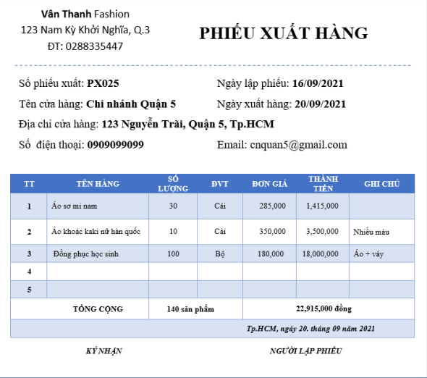Hằng ngày nhân viên chuyển đến thủ kho các phiếu xuất hàng cho các cửa hàng như sau.

Trong đó:

* Ngày xuất hàng phải lớn hơn hoặc bằng ngày lập phiếu. Nếu hàng đang chờ nhập về thì ngày xuất hàng để trống.
* Cuối ngày, nhân viên kho cần tính được số lượng hàng xuất đến từng cửa hàng. Cuối tháng, nhân viên thống kê số lượng xuất đi cũng như tổng số hàng theo từng hàng để có báo cáo về công ty.

Câu hỏi:

* Y1: Phân tích bài toán, xác định các tập thể, các thuộc tính của tập thực thể và mối quan hệ giữa các tập thực thể.
* Y2: Thiết kế sơ đồ quan hệ ERD.
* Y3: Thiết kế lược đồ cơ sở dữ liệu quan hệ, chuẩn hóa các bảng đến dạng chuẩn 3. Thiết kế cơ sở dữ liệu mức vật lý cài đặt trên hệ quản trị CSDL My SQL.
* Y4: Tạo các bảng trong CSDL MySQL, tạo các ràng buộc: khóa chính, khóa ngoại, ràng buộc duy nhất, ràng buộc kiểm tra, …
* Y5: Nhập dữ liệu vào cho các bảng (ít nhất 5 bản ghi cho mỗi bảng).
* Y6. Viết các câu truy vấn sau:
  + 6.1. Hiển thị tất cả mặt hàng. Danh sách sắp xếp theo đơn giá tăng dần.
  + 6.2. Hiển thị tất cả các mặt hàng thuộc loại hàng “Thời trang”. Thông tin gồm: mã mặt hàng, tên mặt hàng, đơn vị tính, đơn giá, tên loại hàng.
  + 6.3. Thống kê số mặt hàng theo loại hàng, thông tin gồm: mã loại hàng, tên loại hàng, tổng số mặt hàng. Danh sách sắp xếp theo tổng số mặt hàng giảm dần.
  + 6.4. Liệt kê số phiếu xuất, ngày xuất hàng, mã cửa hàng, tên mặt hàng, số lượng, đơn giá, thành tiền.
  + 6.5. Thống kế tổng số lần xuất hàng theo từng tháng trong năm 2021, thông tin gồm: tháng/năm, số lần xuất hàng.
  + 6.6. Liệt kê 5 mặt hàng có số lượng xuất kho nhiều nhất.
  + 6.7. Thống kê số hàng nhập về cửa hàng “Chi nhánh quận 5”, thông tin hiển thị: Tên cửa hàng, số lần nhập hàng.
  + 6.8. Thống kê tổng tiền hàng xuất kho theo ngày, thông tin hiển thị: Ngày xuất hàng, tổng thành tiền.
  + 6.9. Cập nhật ngày xuất hàng là ngày hiện hành cho các phiếu xuất chưa có ngày xuất
  + 6.10. Cập nhật đơn giá của “Đồng phục học sinh” giảm 10% trên đơn giá hiện tại.
  + 6.11. Thực hiện xóa các cửa hàng chưa có thông tin xuất hàng.
  + 6.12. Liệt kê danh sách các mặt hàng có số lượng xuất hàng thấp nhất: Mã hàng, tên hàng, tổng số lượng xuất.
  + 6.13. Liệt kê những mặt hàng chưa từng xuất cho các cửa hàng, thông tin gồm: Mã mặt hàng, tên mặt hàng, tên loại hàng.
* Y7: Export file sql

Bài làm:

Y1:

* Mặt hàng: mã mặt hàng, tên mặt hàng, đơn vị tính, đơn giá, mã loại.
* Loại hàng: mã loại, tên loại.
* Cửa hàng: mã cửa hàng, tên cửa hàng, SĐT, địa chỉ.
* Phiếu xuất hàng: số phiếu xuất, ngày mua, người lập, mã xuất hàng.

Y2: Sơ đồ quan hệ ERD.

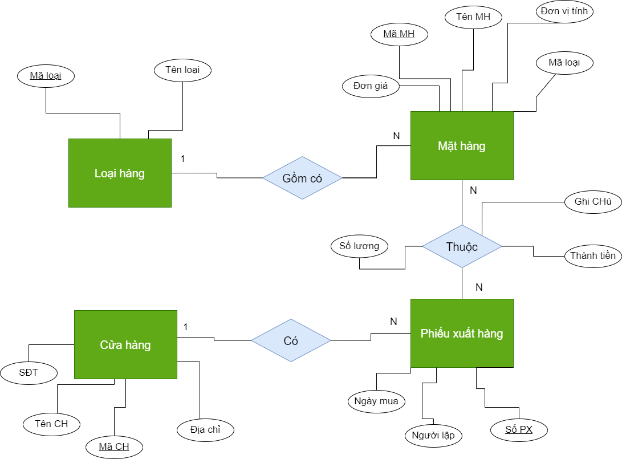

Y3:

* CSDL vật lý và chuẩn hóa.

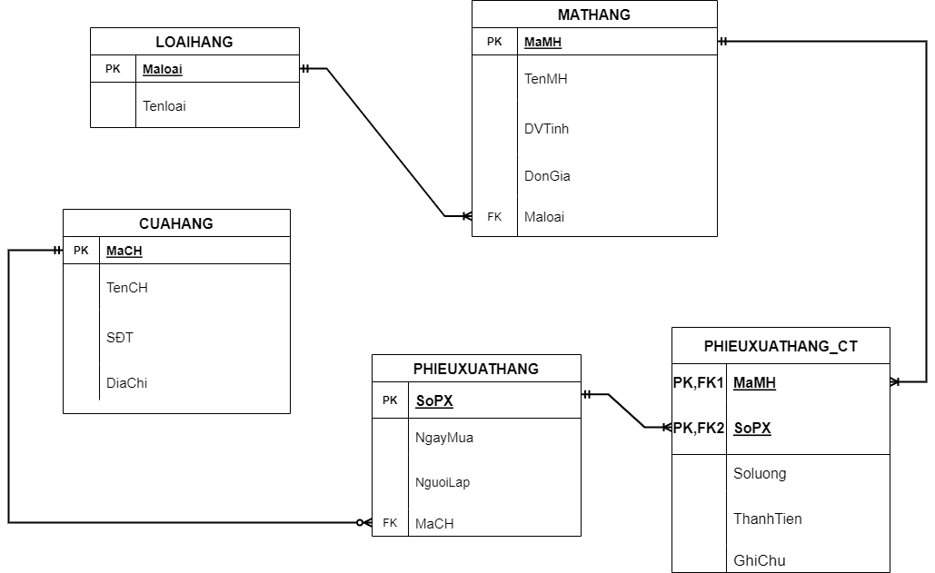

* Chuẩn hóa 3:

**Cửa hàng.**

|  |  |  |
| --- | --- | --- |
| Tên cột | Kiểu dữ liệu | Khóa luồng |
| Mã cửa hàng | Varchar(10) | Primary Key  NOT NULL |
| Tên cửa hàng | Varchar(20) | NOT NULL |
| SĐT | Int | NOT NULL |
| Địa chỉ | Varchar(150) | NOT NULL |

**Loại hàng.**

|  |  |  |
| --- | --- | --- |
| Tên cột | Kiểu dữ liệu | Khóa luồng |
| Mã loại | Varchar(10) | Primary Key  NOT NULL |
| Tên loại | Varchar(10) | NOT NULL |

**Mặt hàng.**

|  |  |  |
| --- | --- | --- |
| Tên cột | Kiểu dữ liệu | Khóa luồng |
| Mã mặt hàng | Varchar(10) | Primary Key  NOT NULL |
| Tên mặt hàng | Varchar(20) | NOT NULL |
| Đơn vị tính | Varchar(150) | NOT NULL |
| Đơn giá | Int | NOT NULL |
| Mã loại | Varchar(10) | NOT NULL |

**Phiếu xuất hàng.**

|  |  |  |
| --- | --- | --- |
| Tên cột | Kiểu dữ liệu | Khóa luồng |
| Số phiếu xuất | Varchar(10) | Primary Key  NOT NULL |
| Ngày mua | Date | NOT NULL |
| Người lập | Varchar(30) | NOT NULL |
| Mã cửa hàng | Varchar(10) | NOT NULL |

Y4: Tạo các table trong MySQL

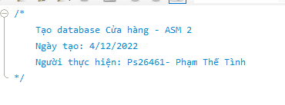

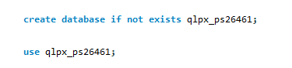

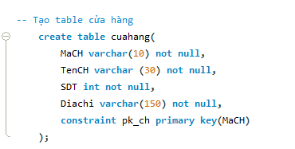

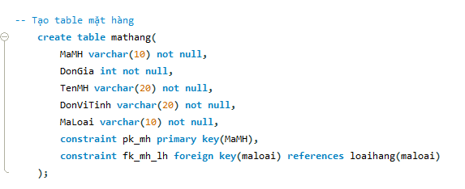

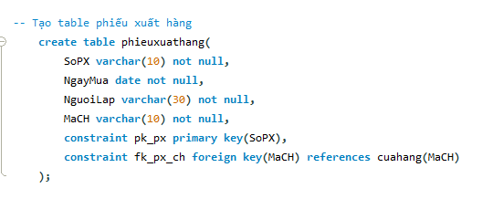

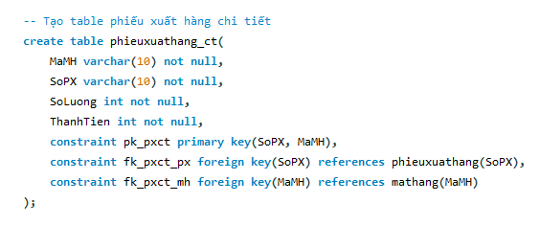

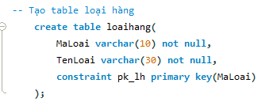

Y5: Nhập dữ liệu vào các bảng

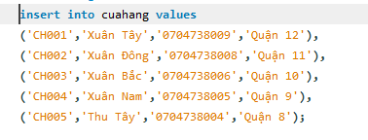

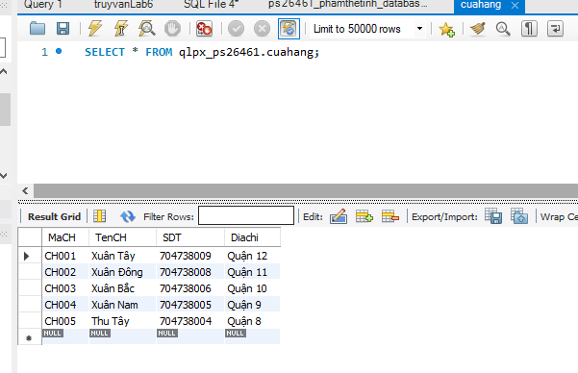

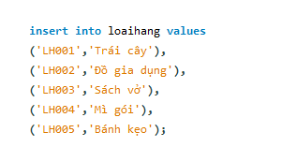

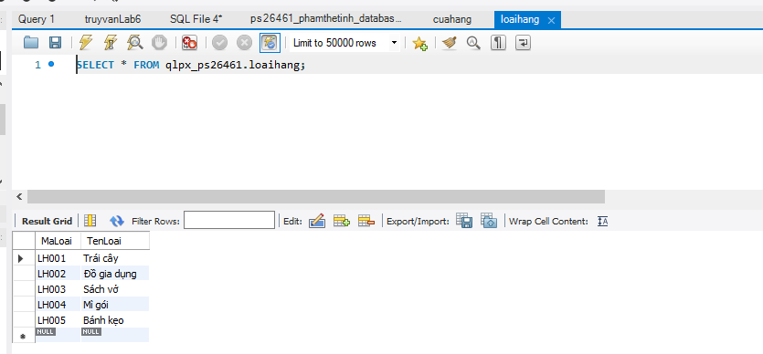

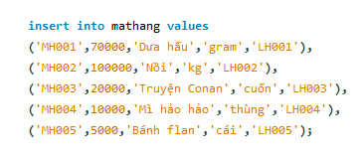

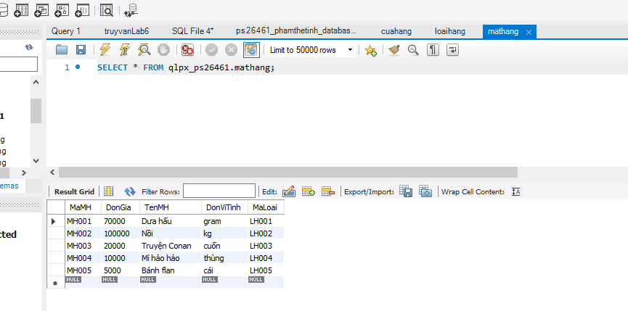

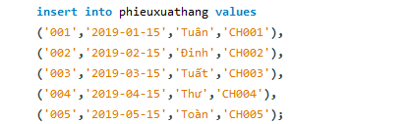

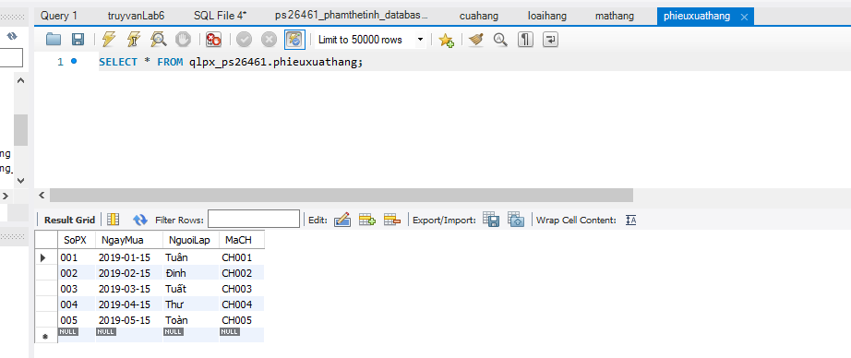

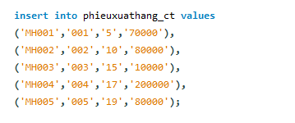

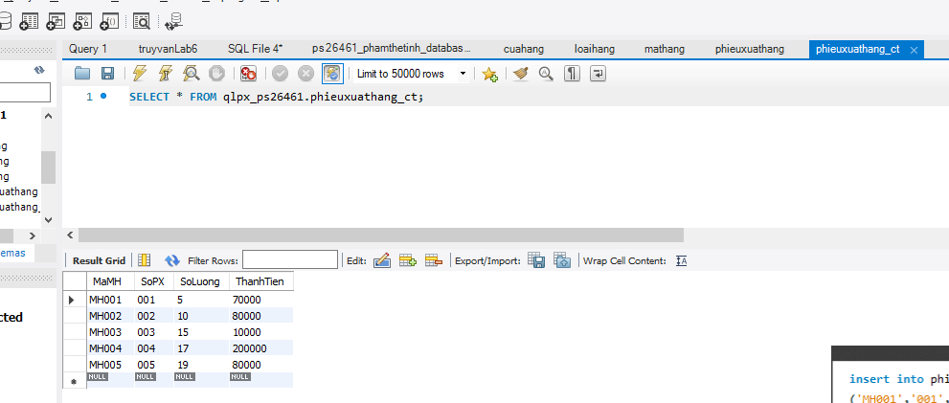

Y6: Truy vấn theo các yêu cầu

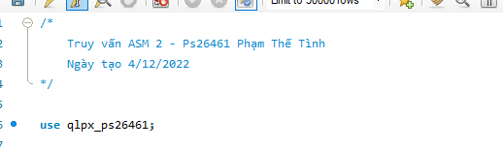

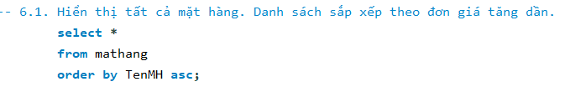

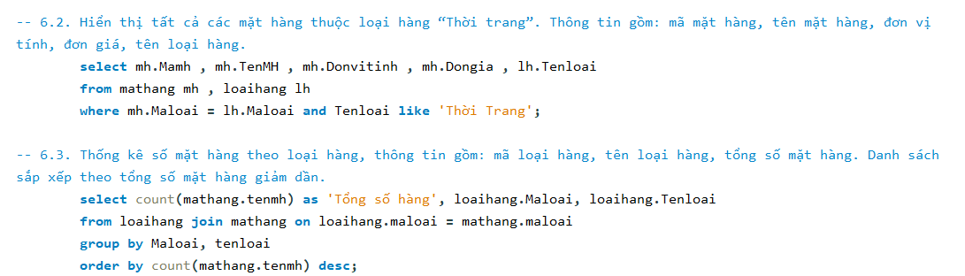

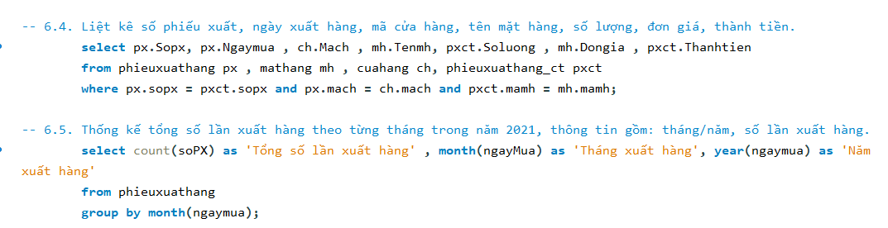

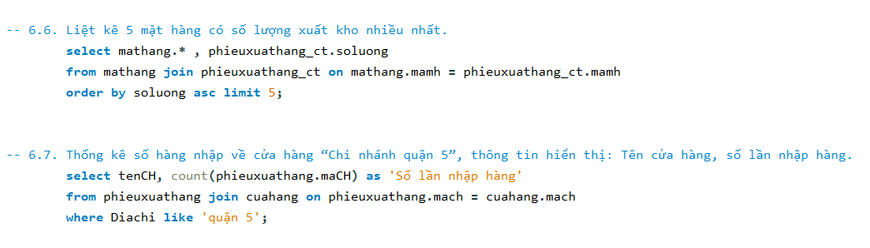

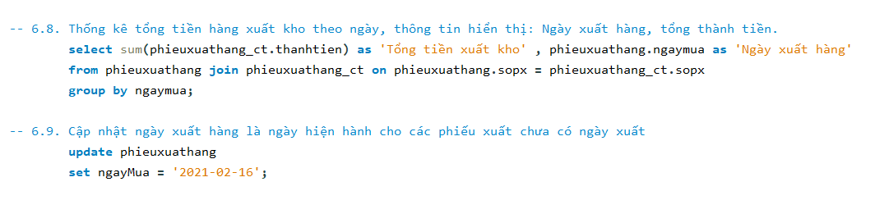

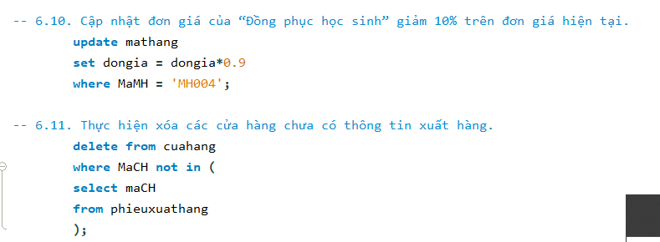

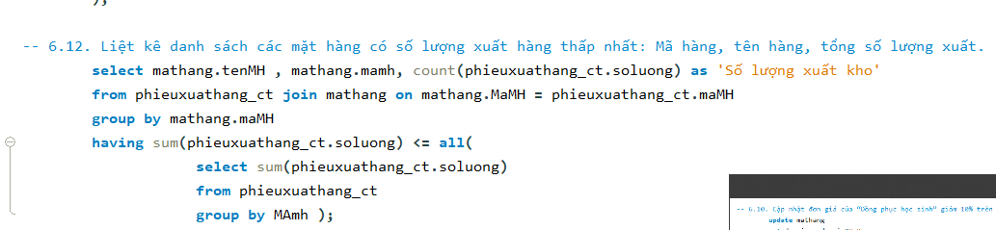

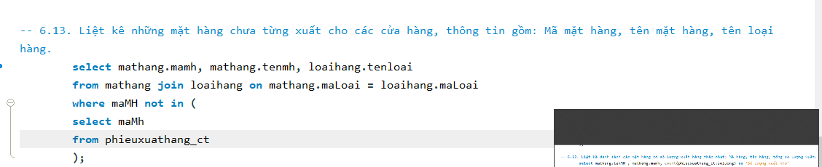

Y7: Export file sql

